# 介绍产品相关信息

**1.你选择的产品是？**

我所选择的分析产品是微信。

**2.为什么选择该产品作为分析？**

  选择该产品的理由是个人比较喜欢聊天。对聊天工具所具有的一定功能有所了解，不过平时用的聊天工具基本都是QQ，对微信并算不上了解，所以打算借这次作业尝试着对微信进行进一步的了解，并加以分析。其次是因为聊天工具已成为人们日常生活中的必需品，对人与人之间的沟通有利有弊，有利方面是更加方便人们的交流及远距离沟通。弊则是过多的使用聊天工具却成为了低头族，对身边的人却闭口不谈。我想对一些不足之处提出自己的看法，也许能够有可取之处。

**3.该产品是怎么诞生的（在什么样的背景下）？**

  基于人们对扩大社交圈的需求，以及远距离沟通等方面的进步，微信以一种新型的手机语音工具出现在人们的日常生活中。微信于2011年由腾讯公司推出，其是一款快速发送文字和照片，支持多人语音对讲的手机聊天软件。用户可以通过对微信与好友进行形式上更加丰富多彩的联系，例如发图，发短视屏，发音乐等等。微信软件本身完全免费，也因为比较灵活，方便，智能，广受人们喜爱。

**4.经历了哪些发展阶段？**

2011年1月21日，微信发布针对iPhone用户的1.0测试版。该版本支持通过QQ号来导入现有的联系人资料，但仅有即时通讯、分享照片和更换头像等简单功能。

在随后1.1、1.2和1.3三个测试版中，微信逐渐增加了对手机通讯录的读取、与腾讯微博私信的互 通以及多人会话功能的支持，截至2011年4月底，腾讯微信获得了四五百万注册用户。

2011年5月10日，微信发布了2.0版本，该版本新增了Talkbox那样的语音对讲功能，使得微信的用户群第一次有了显著增长。

2011年8月，微信添加了“查看附近的人”的陌生人交友功能，用户达到1500万 。到2011年底，微信用户已超过5000万。

2011年10月1日，微信发布3.0版本，该版本加入了“摇一摇”和漂流瓶功能，增加了对繁体中文语言界面的支持，并增加港、澳、台、美、日五个地区的用户绑定手机号。

2011年1月17日北京某文化传播有限责任公司申请注册微信商标，腾讯的微信商标于2011年1月24日申请注册，仅仅迟了一星期。

2012年3月，微信用户数突破1亿大关。4月19日，微信发布4.0版本。这一版本增加了类似Path和Instagram一样的相册功能，并且可以把相册分享到朋友圈。

2012年4月，腾讯公司开始做出将微信推向国际市场的尝试，为了微信的欧美化，将其4.0英文版更名为“Wechat”，之后推出多种语言支持 。

2012年7月19日，微信4.2版本增加了视频聊天插件，并发布网页版微信界面。

2012年9月5日，微信4.3版本增加了摇一摇传图功能，该功能可以方便的把图片从电脑传送到手机上。这一版本还新增了语音搜索功能，并且支持解绑手机号码和QQ号，进一步增强了用户对个人信息的把控。

2012年9月17日，腾讯微信团队发布消息称，微信注册用户已破2亿。

2013年1月15日深夜，腾讯微信团队在微博上宣布微信用户数突破3亿，成为全球下载量和用户量最多的通信软件，影响力遍及中国大陆、香港、台湾、东南亚，海外华人聚集地和少数西方人。

2013年2月5日，微信发布4.5版。这一版本支持实时对讲和多人实时语音聊天，并进一步丰富了“摇一摇”和二维码的功能，支持对聊天记录进行搜索、保存和迁移。同时，微信4.5还加入了语音提醒和根据对方发来的位置进行导航的功能。

2013年4月11日，腾讯微信团队通过微信正式向部分用户发布声明，称网上流传的“微信要对用户收费”系恶意造谣，同时强调微信绝不会对用户收费。

2013年7月22日早上7：30，有大量用户反映微信发生全面故障，故障包括微信信息无法发出、无法刷新朋友圈、无法登陆公众账号平台、无法连接微信网页版。事故一直扰攘至下午2时许，微信开发团队才在其腾讯微博内，宣布微信可以再次使用，但有部分用户仍然留言，指进入微信后，部分功能未恢复，或者根本未能连线。

2013年8月5日，微信5.0 for ios上线了，添加了表情商店和游戏中心，扫一扫功能全新升级，可以扫街景、扫条码、扫二维码、扫单词翻译、扫封面，同年8月9日，微信5.0 Android上线。

2013年8月15日，微信海外版（WeChat）注册用户突破1亿，一个月内新增3000万名用户。

2013年10月24日，腾讯微信的用户数量已经超过了6亿，每日活跃用户1亿。

2013年12月31日，微信5.0 for Windows Phone上线了 ，添加了表情商店，绑定银行卡，收藏功能，绑定邮箱，分享信息到朋友圈等功能。

2014年1月4日，微信在产品内添加由“嘀嘀打车”提供的打车功能。

2014年1月28日，微信升级为5.2版本，界面全新改版。

# 调研，评测

**（1）下载软件并使用起来，描述最简单直观的个人第一次上手体验**。

个人上手的第一体验，界面比较简洁。多种登录方式都容易操作。注册也很方便，登入之后，都是比较简洁，并没有类似QQ的主题之类。而且微信里的功能不能说完善，但也非常的多，对于一个没有特殊要求的普通用户来说，完全是够用了。

**（2）选择一个朋友（用户）进行采访，并加以记载。**

我采访的人是我的一个朋友，

背景：在校大学生。

需求：日常生活中所需的普通功能即可。

描述用户使用这个产品的过程，用户的问题解决了么？软件在数据量/界面/功能/准确度上各有什么优缺点？用户体验方面有问题么？

本来想先让他下载微信，使用一段时间，然后进行采访。由于他个人也是微信使用者，所以我直接对他进行采访。

第一个问题：在使用该软件的过程中有没有遇到一些问题，（例如什么功能不好，或者是什么功能欠缺。）

答：在向朋友圈发照片分享生活的时候，没办法给照片配上一段高逼格的音乐。

第二个问题：用户体验如何，有没有什么感觉比较好或者比较差的地方。

答：用户体验一般吧，并算不上很好，给人的是一种很普通软件的感觉，并没有什么让人眼前一亮的地方。比较好的是收付款吧，出门比较方便，基本都支持微信支付。比较差的地方就是分组人的名字，不像QQ一样可以缩放。微信的名字是一个一个往下排的，QQ可以将名字按列表分组，还可以缩到分组里不显示出来。

第三个问题：有什么对软件不满意的地方，对改进有没有社么建议。

答：不满意的地方，聊天群聊信息特别多的时候99+比较烦，其次是发朋友圈好像都要带图片，这个也比较麻烦。还有就是好友没有分组，刷的时候头像一样很容易看错。改进的话，先把页面跳转那个速度改进下吧，网速好的时候都要等好久。

**(3).结论**

经过这么多工作，我认为微信还是比较不错的，微信是否对我们有用处取决于我们个人的使用

# 需求分析

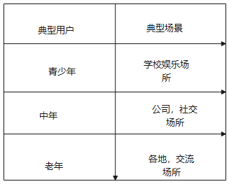

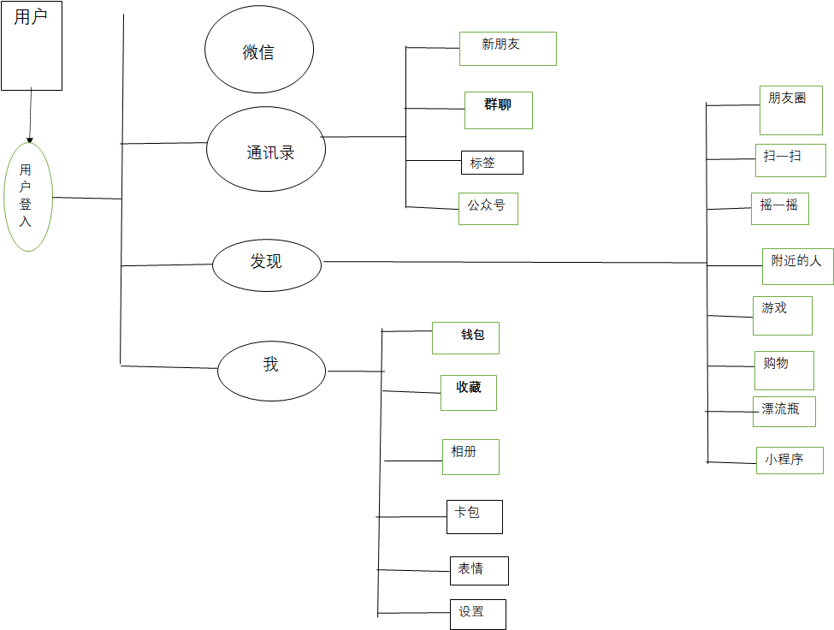

**选择获取需求方式：**深入面谈。  
  
**面谈结果：**增加用户分组功能。增加朋友圈能单独发文字功能。加快网页跳转。

分析：  
尽可能使用所有功能与同类软件对比优劣势。

# 

# 建议，规划：

**如果你是项目经理，如何提高从而在竞争中胜出**？

要从竞争中胜出，首先就需要了解需求，所做的产品不仅需要满足普通用户的需求还要满足特殊用户的需求，其次，是要做的好，做的完善，提高用户的体验度，如果用户体验差，做的再好也只是失败的产品，第三是要有最优的错误处理方法，例如聊天时，信息太多，出现错乱时系统能自动应对纠错，进网页加载过慢，出错时，系统能很快进行修复等等。

**目前市场上有什么样的产品了？**

目前市场上已有微信，QQ，探探等社交软件。都在进一步发展完善中。

**你要设计什么样的功能？**（杀手功能 or 外围功能）为何要做这个功能，而不是其他功能？

我想设计的功能是，语音助手。因为现在基本人手一台手机，都能用微信，有一部分人，是没有读书识字的，对于微信的功能并不了解，而且虽然在使用微信但是用起来也不是很方便。像你一个不懂字的人，要在几百个好友里找一个人发条信息，你要怎么找，所以我想推出，音控功能。登入微信，可以选择正常使用还是使用语音助手。使用语音助手可以帮你更改设置，可以帮你调出你所需要的应用。对不识字的人会方便很多，对其他用户也很方便，连手指都不用动就可以玩转微信。

**为什么用户会用你的产品/功能？你的创新在哪里? 请使用 NABCD 分析**

用户选择我的产品理由很简单，免费，使用，方便，速度快，信息准。

N（需求）

社会偏下层人士需求以及普通用户的一般需求。不动手就能使用各类功能。

A（做法）

根据语音识别技术。以及对正确指令的判断，确认指令才去执行。

B（好处）

有利于不了解微信功能的用户进一步了解所有功能，有助于不识字的人使用微信。懒人也能玩微信。

C（竞争）

市场竞争，独有的语音助手功能让我们在同类产品中可以吸引更多，“懒癌“”用户，也能夺得不会使用手机这类人的市场。虽然有智能机，但不会用的人还不在少数。

D（推广）

产品的推广首先必不可少的广告，其次，像易于传播人群推广，易于传播人群指的是大学生这类群体，有充足的时间去了解一个产品，并有足够的交际圈，向朋友和家人推广。

### 小组长 :翟高强（负责模块：需求分析及用例图）

### 组员：邓家陈（负责模块：调研，评测）

### 王严峰（负责模块：分析软件功能优劣）

### 胡志伟（负责模块：介绍产品相关信息）

### 代鹏森，郑鑫言（负责模块：建议和规划）